**[](javascript:zoom())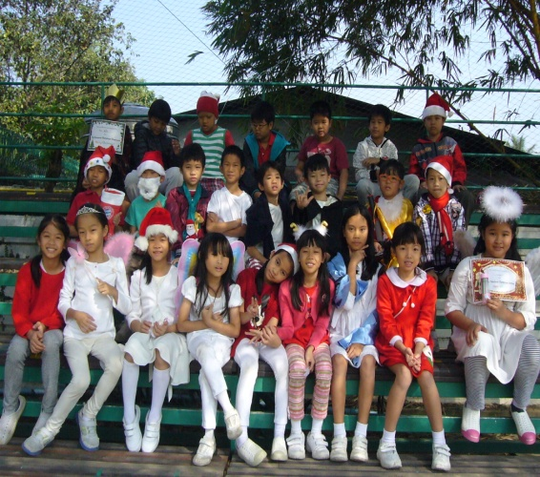 KM ภาควิมังสา ( ครูโอ๋ )**

**ครูประภาวัลย์ ชีพทรงสุข**

**ตำแหน่ง ครูประจำชั้น**

เมื่อก้าวเข้าภาควิมังสา ซึ่งเป็นภาคเรียนที่มีความเหมือนและความแตกต่างจากปีอื่น ๆ ฉันเองรู้สึกทั้งผ่อนคลายและรู้สึกหนักใจไปพร้อมกัน สาเหตุอาจเพราะ เราบอกกับตัวเองว่า เรามาส่งเด็ก ๆ ใกล้ถึงจุดหมายปลายทางและในระยะสุดท้ายของปลายทางนี้ช่างเป็นหนทางที่ไม่ราบเรียบเอาซะเลย มีความห่วงเมื่อนึกถึงเด็กบางคนที่เรายังอยากช่วยเขาต่อไปอีก และ เอาใจช่วยเขาก้าวผ่านพ้นช่วงที่ยากที่สุดไปให้ได้ด้วยดี กลับมาถามตัวเองว่า สิ่งที่เราได้ทำมาทั้งหมดเราทำเพื่อใคร เพราะอะไร มีคำว่า “ หน้าที่ กับ ความรัก ” ตอบได้ทั้งสองอย่างทั้งหน้าที่ของความเป็นครู และความรักของความเป็นครู เราก็คงทำให้ผ่าน ๆ ไปและเมื่อเรื่องจบ เราก็คงจบด้วย แต่ในหน้าที่ของแม่และความรักของแม่ที่มีลูก ๒๖ คน สำหรับเราเรื่องบางเรื่องไม่สามารถแก้ไขหรือทำให้จบได้ในคราวเดียว การทำงานเมื่อใช้สมองทำก็คงทำตามที่เห็น ที่เป็น หากทำงานด้วยใจ คงต้องใช้หัวใจของความเป็นแม่ทำเสมือนเป็นลูกแท้ ๆ ของเรา

สิ่งที่ฉันรู้สึกได้คือ ฉันมีใจที่เป็นธรรมมากขึ้น สายตาที่มองผ่านปัญหาไปถึงหัวใจน้อย ๆ ของลูกที่ต้องการคนเข้าใจและต้องการให้เรารับฟังเหตุผลของเขา โดยปราศจากอคติ หรือ เลือกที่จะฟัง ซึ่งสิ่งที่ฉันรู้สึกได้คือ ฉันได้รู้จักเด็กชายคนหนึ่งมากขึ้น เขาเคยพูดว่า “ ครูโอ๋ เอาแต่ดุเทมส์ ” เมื่อเราลดความเป็นครูลง มีความเป็นแม่มากขึ้น นั่งฟังเขา ให้นานขึ้น เราก็พบว่า เทมส์เป็นเด็กน่ารัก และ มีความเป็นเขาอย่างน่าชื่นชม เช่น ความมีน้ำใจ ความอดทน และสิ่งที่ทำให้ฉันได้รู้ตัวรู้ตนคือ เรามีใจเป็นกลางแล้วหรือยัง ? เราได้ฟังด้วยใจหรือยัง ? เมื่อเด็กชายคนหนึ่งทำให้เราได้ฉุกคิด ฉันก็กลับมาทบทวน และ ใคร่ครวญ ว่า เราเป็นอย่างงั้นจริงหรือเปล่า หลายครั้ง บางเหตุการณ์ทำให้ฉันได้คำตอบว่า ฉันขาดการฟัง และ มีใจที่ไม่เป็นกลาง ขาดความเป็นธรรมจริง ๆ ฉันจึงตัดสินใจลองเปลี่ยนความคิด เปลี่ยนตัวเอง ลองนั่งฟังอย่างใจเป็นกลางและมีความรักอย่างใจเป็นธรรม ทำให้ฉันได้พบคำตอบของปัญหา ที่สำคัญฉันได้ค้นพบตัวเอง ต้องขอบคุณเทมส์ ที่ทำให้ฉันได้รู้จักการฟัง ได้มีสายตาของความเป็นธรรมมากขึ้น ฉันจึงเอาบทเรียนนี้มาใช้กับปัญหาต่าง ๆ ที่เกิดขึ้น เพื่อฉันจะได้ไม่ตัดสินใครก่อนหากยังไม่ได้ฟังอย่างตั้งใจ และสอนให้ฉันฟังด้วยความรัก ด้วยใจที่เป็นธรรมมากขึ้น ส่งผลให้ฉันก็มีความสุขมากขึ้นด้วย ไม่ว่าฉันจะอยู่ในบทบาทของแม่ หรือ บทบาทของครู การฟังด้วยใจเป็นธรรมเป็นสิ่งสำคัญมากจริง **ๆ**